06.04.20р. гр.О-3
ГР.О-3 предмет «Основи зеленого будівництва»
Професійна кваліфікація: озеленювач 3-го розряду.
ОЗ-3.2.1. Улаштування квітників різних видів.
Тема уроку: Асортимент сухоцвітів, особливості їх вирощування та їх декоративне значення.
КОНСПЕКТ
Запишіть конспект за планом:

1.Ботанічна характеристика гомфрени.

2. Способи розмноження рослини гомфрени.

3. Біологічні особливості вирощування гомфрени.

4. Використання в озеленені гомфрени.
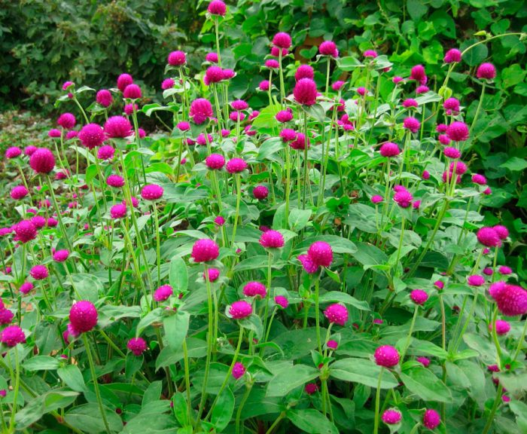

Гомфрена
Квітуча рослина гомфрена є представником сімейства Амарантові. У природі його можна зустріти в тропічних поясах Південну і Північну півкулі. Делашен, який був французьким ботаніком, описуючи дану культуру, вказав, що гомфрене дав назву Пліній. У південній Америці зустрічається найбільша кількість видів такої рослини. Даний рід об'єднує близько 100 видів, частина з яких культивується квітникарями як кімнатні рослини.
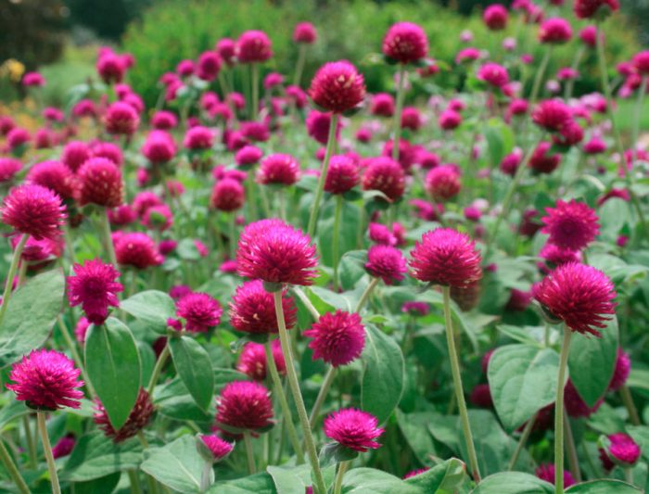
Гомфрена представлена трав'янистими рослинами, які можуть бути багатолітниками і однорічниками. Стебла у них бувають прямостоячі або такі, що підводяться. Суцільнокрайні супротивно розташовані листові пластини бувають черешковими або сидячими. Суцвіття голівчастої форми складаються з квіток, забарвлених в червоний, рожевий, блакитний, білий, пурпурний, бузковий або жовтий колір, частенько забарвлення у них нерівномірне. Плід є нераськривающуюуся сім'янкою, в якій знаходиться гладке насіння плескатої форми.
У середніх широтах багатолітні гомфрени культивують як однорічників. Така рослина є невибагливою, і воно володіє високими декоративними якостями.
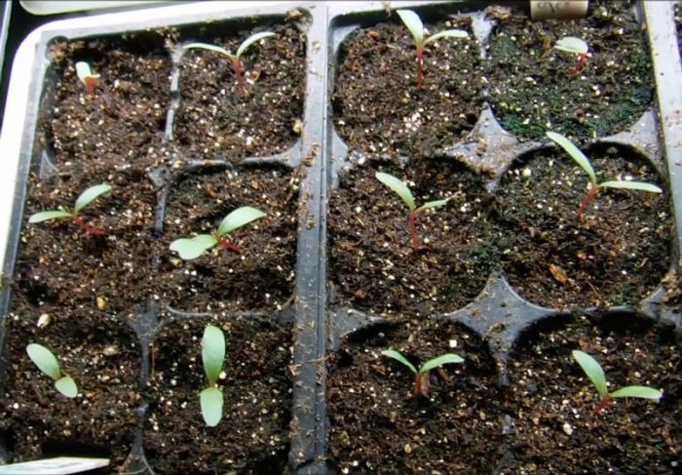
У середніх широтах гомфрену ростять лише через розсаду. Річ у тому, що насіння, висіяне у відкритий грунт, може не дати сіянців, а ще період дозрівання в такої культури досить тривалий. Висів насіння на розсаду проводять в перші дні березня.
Проте посівний матеріал потребує обов'язкової передпосівної підготовки, а продовжується вона півтора тижні. Впродовж трьох діб в уранішній час посівний матеріал потрібно заливати теплуватою водою, перед цим його засипають в банку із скла. На четверту добу воду разом з посівним матеріалом необхідно злити на сито, його слід ретельно промити, використовуючи для цього проточну воду. Потім в помиту банку треба скласти посівний матеріал, після чого її закривають кришкою з капрону і прибирають на полицю холодильника, призначену для овочів, де вона повинна пробути в течії 7 діб. по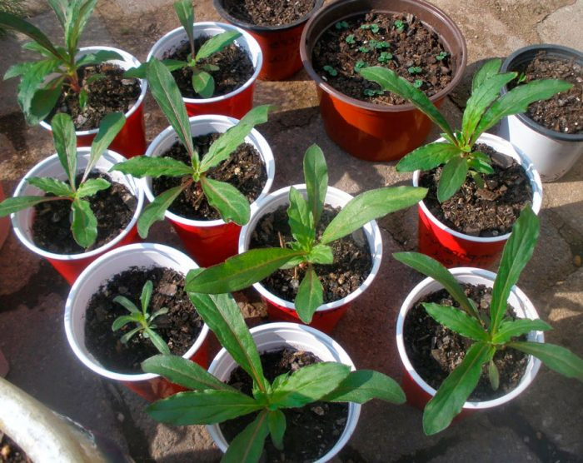
Відповідний субстрат повинен складатися з грубозернистого піску або вермікуліту, а також універсального ґрунту, призначеного для овочевої розсади. Добре полийте субстрат, у результаті він повинен стати вологим, але грунт не має бути перенасичений водою. Даною грунтосумішю треба заповнити контейнери, а краще за касету. Потім придавите грунтосуміш і знову її полийте, зробити це треба обов'язково, тому що наступний полив буде проведений нескоро.
Холодний посівний матеріал потрібно витягнути з банки, потім насіння рівномірно розподіляє по поверхні субстрату, після чого їх притискують до грунтосуміші. Зверху ємкість необхідно укрити склом або плівкою, потім її треба прибрати в добре освітлене місце, при цьому світло має бути яскравим і розсіяним, а температура повітря в кімнаті має бути близько 20–22 градусів. Перші сіянці повинні здатися через 15–18 днів. Щоб прискорити проростання насіння необхідно застосувати нижнє підігрівання, в цьому випадку схід здасться вже опісля три доби. в
Як тільки сіянці здадуться, укриття необхідно зняти. Якщо схід зростає в загальному контейнері, то через 15–18 діб після їх появи сіянці треба розпікірувати по індивідуальних ємкостях, що досягають в поперечнику 50–70 мм або в об’ємніше горщики. Після того, як розпікіровані растеньіца приживуться, їх слід полити розчином мінерального добрива слабкої концентрації. Грунт має бути небагато влажноватой, але в ній не повинна міститися надмірно велика кількість рідини, інакше рослини можуть загинути із-за чорної ніжки, ця грибкова хвороба приголомшує кущики в розсадний період. Коли гомфрена буде політ, треба акуратно розпушити поверхню грунтосуміші довкола кущиків. Якщо будуть відмічені перші ознаки захворювання, потрібно вирвати всі уражені кущі, а поверхню грунтосуміші засипають шаром деревної золи, при цьому деякий час поливати квіти не слід.
У відкритий грунт розсаду гомфрени пересаджують лише після того, як поворотні весняні заморожування залишаться позаду, при цьому повинна встановитися тепла погода, а грунт має бути прогрітим. Як правило, цей час доводиться на останні дні травня або перші ? червня. Для вирощування гомфрени слід вибрати добре освітлену ділянку, яка має надійний захист від протягу і поривів вітру. Грунт має бути нейтральним і не дуже живильним.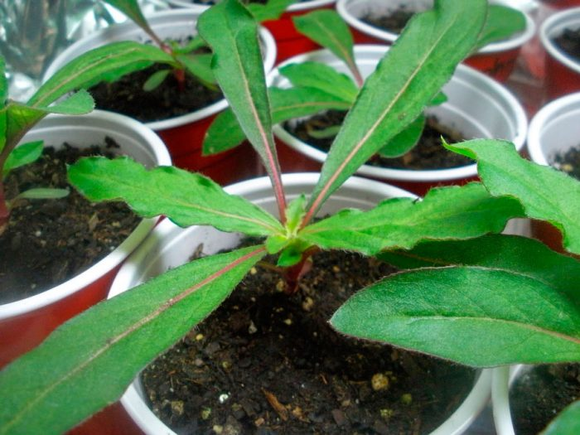

Перш ніж приступити до висадки розсади, ділянку треба буде перекопати, проте грунт не удобрюють. Після того, як поверхня ділянки буде вирівняна, треба зробити посадочні ямки, при цьому при висадці високорослих сортів, між ними треба дотримувати дистанцію від 30 до 35 сантиметрів, а між низькорослими кущиками досить буде залишити від 15 до 20 сантиметрів. Ямки в глибину мають бути такими, щоб в них уміщалися растеньіца разом з грудкою землі. У підготовлені ямки треба перевалити рослини, їх потрібно помістити по центру, при цьому постарайтеся не травмувати кореневу систему, а вільне місце в лунках засипають землею. Довкола висаджених рослин грунт трамбують і їх поливають.
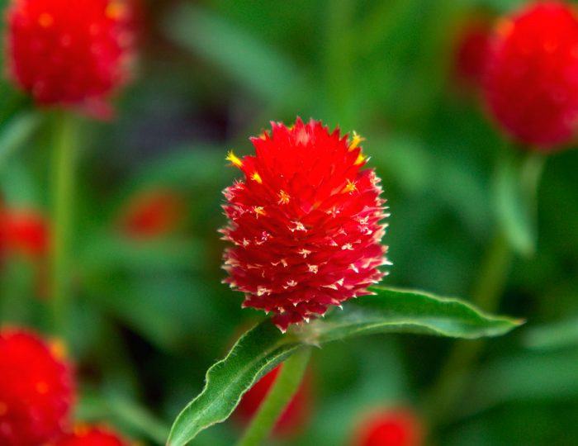
Виростити гомфрену на своїй садовій ділянці порівняно просто. Така культура відрізняється непримхливістю, тому за гомфреной залицятися дуже легко. Кущики потребують своєчасного поливу, прополки, підгодівлі, спушення поверхні ґрунту. Щоб рослини були красивими і охайними, їм знадобиться регулярне невелике обрізання. Така квітка личить для тієї, що зрізає, а примітне те, що чим частіше ви зрізатимете квіти, тим густіше буде кущ і пишніше цвітіння. 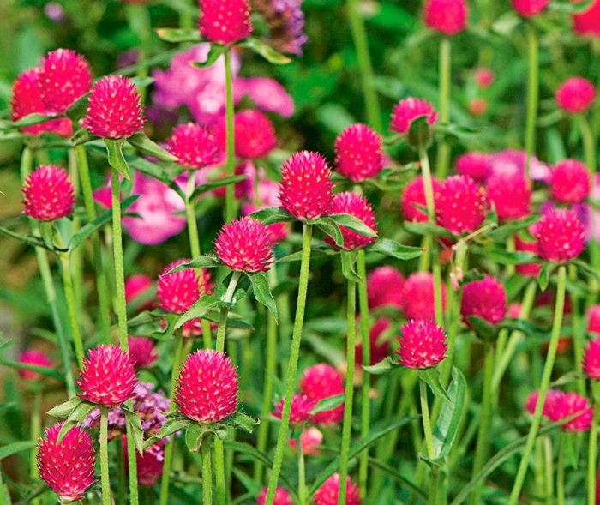
Поливати кущики необхідно лише під час тривалої засухи, при цьому дана процедура має бути помірною. Слід пам'ятати, що така культура є посухостійкою, тому якщо ви пропустите полив, то в цьому не буде нічого страшного. Проте допускати застою води в ґрунті не слідує, оскільки через це може розкинутися грибкова хвороба тим більше, якщо встановиться прохолодна погода. Якщо ж в літній час систематично йдуть дощі, то таку квітку можна не поливати зовсім, проте в цьому випадку фахівці рекомендують після того, як пройде дощ наступного дня обов'язково розпушувати поверхню ґрунту і виривати бур'яни, що з'явилися.
Підгодовувати таку квітку потрібно дуже акуратно, оскільки в ґрунті не має бути надто багато живильних речовин. Наприклад, якщо в ґрунті буде дуже багато азоту, то через це почнеться активне зростання зеленої маси, що украй негативно відіб'ється на цвітінні, яке може і зовсім не настати.
Гомфрена може захворіти лише в тому випадку, якщо в ґрунті спостерігатиметься застій рідини. Річ у тому, що дана культура володіє дуже високою стійкістю до хвороб і шкідників. У окремих випадках на ній можуть оселитися тлі, які перебираються на кущики з інших рослин. Щоб позбавитися від тлі, потрібно скористатися інсектицидами, при цьому всі народні засоби в даному випадку будуть украй низькоеффектівнимі.
Вище вже говорилося про те, що рід Гомфрена складається з великої кількості видів, але садівниками культивується лише 3 з них.
Гомфрена кулевидна 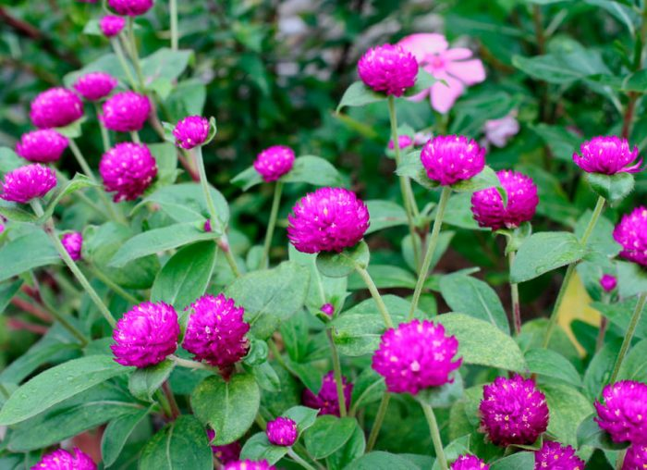
Висота кущика 15–40 сантиметрів. Суцільнокрійні короткочерешкові листові пластини мають опушування, із-за якого вони володіють сизим забарвленням. Кулевидні голівчасті суцвіття в поперечнику досягають 40 мм, вони можуть бути забарвлені в рожевий, бузковий, пурпурний, червоний, білий або малиновий колір. Зацвітають кущики в липні, а відцвітають перед настанням перших заморозків.
Популярні сорти:
Брайт Бордер. Висота куща близько 0,3 м-коду, квітки забарвлені в самі різні відтінки рожевого кольору, аж до кармінно-розового.
Бадді. У цій сортосерії кущики мають висоту близько 15 сантиметрів, при цьому квітки у них забарвлені в пурпурний, білий або рожевий колір.
Ще популярністю користуються такі сорти, як: Глобоза, Ягода малина, Фейєрверк, Помпон і серії сортів Пікси мікс і Гном.
Гомфрена Хааге, або гомфрена золотістоцветковая
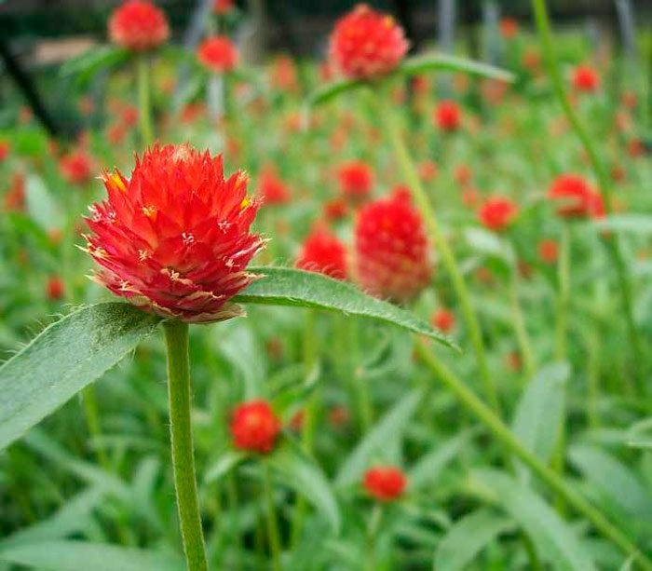
Даний вигляд культивується зовсім недавно. Він схожий з гомфреною кулевидною, проте його суцвіть більше і володіють помаранчевим і червоним забарвленням. Він відрізняється своєю теплолюбивістю, і якщо літній період видасться холодним, то кущики можуть не зацвісти зовсім.
Гомфрена розсіяна
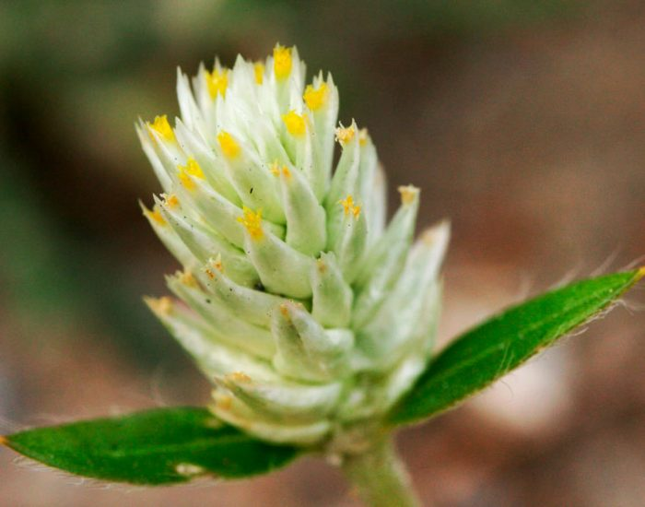
Дуже часто даний вигляд культивують в підвісних конструкціях. Подовжені листові пластини прикрашають втечі, що розповзаються по всій ділянці, внаслідок чого формується килим. На його фоні дуже ефектно виглядають гвоздікообразні суцвіття і помаранчево-золотисті бутончики. Найбільшою популярністю користується сорт Пінк Пінхедз: квітки забарвлені в насичений-рожевий колір, їх забарвлення зберігається навіть після того, як вони засохнуть, у зв'язку з цим їх частенько застосовують для складання зимових букетів.
Домашнє завдання:
Знайдіть в Інтернеті відео про вирощування гомфрени та використання її в озелененні.

